**ELEKTRO IN RAČUNALNIŠKA ŠOLA**

**Program: tehnik RAČUNALNIŠTVA**

**Številka in naslov projektne naloge: 2. Poročilo**

**Datum: 10. 10. 2019 Šolsko leto: 2019/2020**

**Ime in priimek dijaka: Jan Topolovec**

**Razred: 4.TRB**

**Učitelj: Urbanc**

**Ocena in podpis učitelja :**

Opravljeno delo

1.Prva stran

Meni, ter gumb za začetek

2.Teme in shrani kaj si izbral

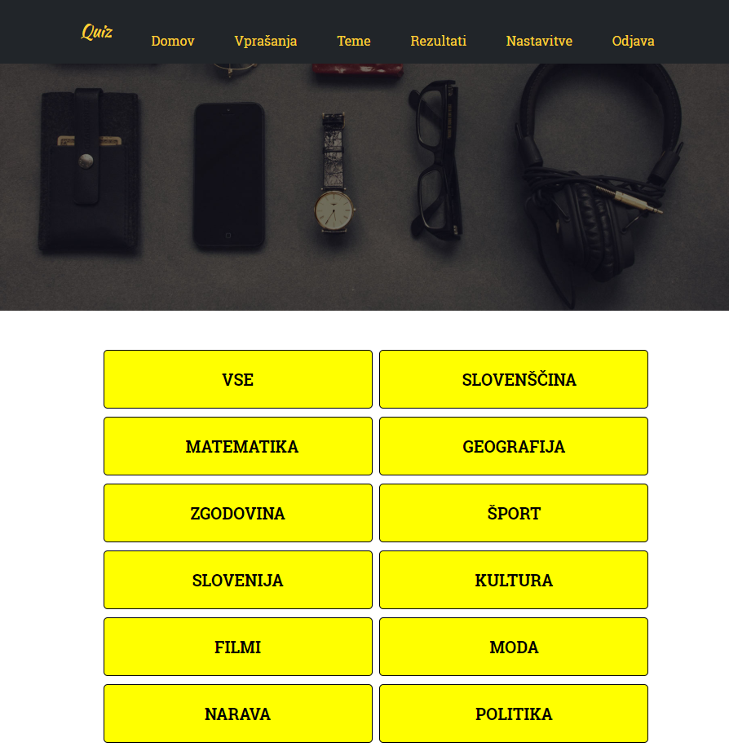

Izgled vprašanja in odgovora

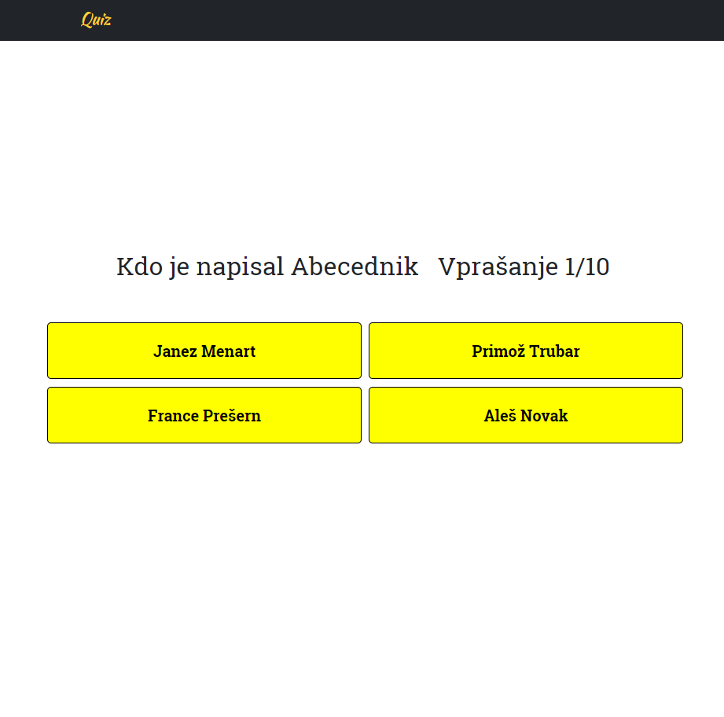

Github link: <https://github.com/jantopolovec/Quiz>

Naredil sem vse, kar je bilo v planu:

-javascript obvestila za registracijo in login Opravil

- stran kjer začneš kviz Opravil

- stran, ki prikazuje teme, ko klikneš ti to izbere in začneš kviz Opravil

- izgled vprašanj in odgovorov Opravil

Plan dela za vnaprej:

-ko odgovoriš na prašanje te da na naslednjo vprašanje

- pravili ali napačni odgovor,

- izpis rezultata